Муниципальное дошкольное образовательное учреждение
«Детский сад № 3 р.п. Семибратово»

Мастер – класс для педагогов
«Теневой театр как средство развития эмоциональной сферы детей
старшего дошкольного возраста»

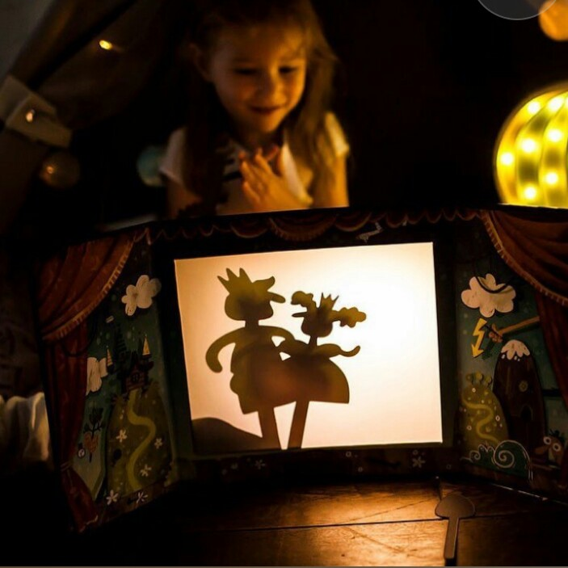

Подготовила и провела:
педагог – психолог Громова С.Ю.

Цель: заинтересовать педагогов в использовании теневого театра в работе по развитию эмоциональной сферы детей старшего дошкольного возраста.
Задачи:
- Ознакомление педагогов с историей возникновения теневого театра в зарубежных странах и России.
- Осведомление педагогов о методике по изготовлению пособий для теневого театра.
- Использование педагогами театрально – игровой деятельности в своей дальнейшей работе, в том числе для урегулирования конфликтных ситуаций между детьми.
- Повышение профессионального уровня и обмена опытом участников, расширения кругозора.

Вступление
Среди многих проблем в системе дошкольного образования одной из основных является проблема развития эмоциональной сферы ребёнка. Взрослые зачастую забывают о важности эмоционально‑личностного развития ребёнка, которое напрямую связано с его социальным и психологическим благополучием. Театрализованная деятельность как средство развития эмоциональной сферы у детей старшего дошкольного возраста часто недооценивается педагогами.
Театрализованная деятельность является источником развития чувств, переживаний и открытий ребёнка, приобщает его к духовным ценностям, учит детей сочувствовать литературным героям, поэтому играет большую роль в развитии эмоциональной сферы у детей старшего дошкольного возраста. Театрализованная деятельность способствует формированию эмпатии у детей: развивает способность различать эмоциональное состояние человека по мимике, жестам, интонации, умение ставить себя на место другого в различных ситуациях, находить адекватные методы содействия.

Теоретическая часть мастер – класса «Теневой театр как средство развития эмоциональной сферы детей старшего дошкольного возраста»
ПРЕЗЕНТАЦИЯ
Театр теней – это особый вид театральной игры, сюжет которой раскрывается с помощью кадров-картинок, проецируемых на экран в виде теней.
Теневой театр зародился в Китае в 200 году до н.э.
Есть красивая легенда о его зарождении:
Однажды в далекие времена в Китае жил один император Хань-Ву-ци. У этого китайского императора была любимая жена. Случилось так, что она заболела и умерла. Император был безутешен. Он удалился ото всех дел, ушел в свои покои, завесил окна тяжелыми занавесками, закрыл все двери и перестал разговаривать. Его придворные не знали, что делать. Дела империи стали приходить в упадок, а император находился в тоске по умершей жене.
Однажды главный дворцовый придворный позвал императора в покои его жены и когда император зашел, то он увидел за занавеской силуэт своей умершей жены. Та встала и пошла, ее прекрасный профиль вырисовывался за занавеской на фоне солнца.
Император был потрясен. Так главный придворный, показал императору чудеса Теневого театра и вылечил его от тоски. Император стал просить придворного каждый вечер показывать ему представления с куклой, которая была копией его жены. Стал приглашать на просмотры других придворных. Он смотрел, как тень его жены за занавеской движется: ходит, играет на музыкальных инструментах, садится у окна. Она так похожа на его любимую жену, только она - за тончайшей тканью. И императору вдруг стало понятно, что эта ткань - не вечная преграда между ними, и его любимая продолжает жить где-то, только не здесь, и он и его жена когда-то снова встретятся. Просто нужно время. С тех пор он повеселел и стал заниматься государственными делами.
Довольно быстро театр теней распространился по всем провинциям Китая. Первые марионетки рисовали на рисовой бумаге и уплотняли ослиной кожей. Для управления использовались бамбуковые, деревянные или металлические палочки. Позже фигурки стали изготовляться из всевозможных материалов - тонкой прозрачной кожи (козлиной, верблюжьей), бумаги или картона, могли быть как твёрдыми и целостными, так и гнущимися, состоящими из отдельных частей, прикрепленных друг к другу.
Спектакли Теневого театра в древности, как правило, проходили ночью, прямо на улице разжигали костер из скорлупы кокосовых деревьев, натягивали тонкий материал из кожи и смотрели представление от заката до рассвета, иногда оно переносилось на следующую ночь.
Завораживающие представления под традиционную музыку быстро обрели заслуженную популярность. Кукловоды и музыканты работали бок о бок, оживляя народные сказки и притчи. Ныне Китай обсуждает возможность включения национального театра теней в Список Всемирного наследия ЮНЕСКО. Власти подчеркивают, что такой театр – особая форма искусства, имеющая большую историко-культурную ценность.
Театр теней в Индонезии и Малайзии
Индонезия свято чтит и очень бережно относится к своим культурным традициям. Одной из них является удивительный яванский театр теней – ваянг кулит (wayang – означает любое зрелище, дословно переводится как "кукла", kulit – "буйволиная кожа"). Считается, что ваянг возник в 11 веке. С тех пор традиции и особенности "теневых представлений" практически не изменились: зрители садятся по обе стороны экрана, действом управляет один человек (даланг), а повествование сопровождается игрой оркестра (гамелана).
Ки Мантеб Сударсоно (Ki Manteb Sudarsono) – один из самых известных далангов в современной Индонезии. Только представьте, что его рекорд по продолжительности непрерывного показа составляет 24 часа и 28 минут! Ки Мантеб отзывается о своей работе так: "Я вообще считаю, что ваянг – не для дураков. Он для умных, для интеллектуалов. Ваянг заставляет думать. Глядя в телевизор, думать не надо: палец покажут, и уже смешно. В ваянге такое невозможно, там надо размышлять, чувствовать…"
Театр теней в Турции
Турецкое искусство театра теней было основано на "экранизации" многочисленных похождений одного персонажа – Карагёза (от тур. Karagöz, дословно "черный глаз").
Прототипом Карагёза был вполне реальный турецкий кузнец, драчун и хулиган. Он жил в середине XIV века при дворе султана Орхана и работал на строительстве мечети. Очень любил поболтать со своим другом каменщиком Хадживатом. Они один за другим рассказывали друг другу анекдоты, поэтому работа шла очень медленно. Султан узнал об этом и решил казнить обоих. Не за анекдоты, а за плохую работу. И казнил, а потом раскаялся, но было поздно. Тогда, чтобы утешить султана, один из его приближенных вырезал теневые фигуры Карагеза и Хадживата и показал представление, в котором друзья снова, как живые, разыгрывали свои анекдоты. Говорят, это успокоило султана, и с тех пор спектакли с участием Карагеза игрались во всей Турции. Пьесы с ним играл один человек, которого называли карагезджи, он управлял теневыми фигурками и озвучивал по очереди всех персонажей, меняя при этом голос. В настоящее время традиционный театр теней пришел в упадок, его вытеснило кино и телевидение. Ныне выступления карагоза в Турции можно увидеть лишь в праздник Рамадан.
Европа (Франция)
С 1885 г. в Париже существовало еще одно шоу, «которое заставило сбежаться весь Париж». На возрождение интереса к китайскому «театру теней» повлияла эстетика арт-нуво. Художник Анри Ривьер однажды сидел в кафе, слушал выступление певца, потом стал вырезать из салфеток и картона человечков и показывать иллюстрации к песням. Это всем так понравилось, что Анри Ривьер создал собственный театр теней.
И вот на улице Виктор-Массэ неподалеку от Монмартра открылось кабаре «Ша нуар» (Черный кот), которое посещали многие художники и писатели, среди которых были Эмиль Золя и Эдгар Дега. Кабаре в те годы имело несколько иную репутацию, чем сегодня. Оно было альтернативой официальной светской культуре. В 1887 г. куплетисту Жюлю Жу пришло в голову проиллюстрировать свою песенку на злобу дня демонстрацией теней. Песенка была посвящена скандалу в правительстве из-за распределения орденов. Номеру сопутствовал колоссальный успех. Это навело администрацию на мысль о полном переходе кабаре на демонстрацию теней.
Театр теней в России
А что же у нас? Увы, театр теней в России – редкий жанр. В 1920-е годы персонажей театра теней создавали известные художники-кукольники Иван Семенович и Нина Яковлевна. В 1937 году был основан уникальный "Московский театр теней". Практически все приемы для его постановок были заимствованы у традиционного китайского театра.
Будучи передвижным, театр много выступал в школах, домах пионеров, пионерских лагерях, а также в различных организациях, радуя своими представлениями как детей, так и взрослых.
Известный Театр теней России также находится в Новосибирске.
А сейчас, в XXI веке, театр теней переживает новое веяние: вместо кукол на сцену выходят профессиональные танцоры. Их гибкость и пластика, мастерство их танца и, конечно же, красивая музыка помогают рассказать зрителям увлекательные истории.
Как же организуется работа теневого театра.
Существует три формы искусства теней
1. При создании изображения-тени на экране используются руки.
2. Использование кукол-марионеток, управляемых актерами за палочки и нити.
3. «Испанские тени» - последняя форма в истории развития театра теней. В средние века в Испании выделилась 3-я форма тетра теней, когда некоторое время артистам было запрещено выходить на сцену, а выйти хотелось, они придумали выступать за ширмой. С тех пор, использование теней живых людей для показа спектакля стало называться испанскими тенями.
В ДОУ в своей работе мы можем легко использовать две формы теневого театра: теневой театр пальчиковых игр,
и проекционный теневой театр.
Через театр теней мы можем развивать в детях эмоциональную отзывчивость, интеллектуальность, коммуникативные навыки, артистизм, речевую активность.
Театр теней соединяет в себе три вида искусства — музыку (инструментальное или голосовое сопровождение), литературу (рассказы и сценарии), ремесло (изготовление кукол) или живопись (декорации и сами куклы) в одном.
Спасибо за внимание!

Практическая часть мастер – класса «Теневой театр как средство развития эмоциональной сферы детей старшего дошкольного возраста»
Показ отрывка из произведения К.И. Чуковского «Мойдодыр» посредством теневого театра.

Одеяло
Убежало,
Улетела простыня,
И подушка,
Как лягушка,
Ускакала от меня.

Я за свечку,
Свечка — в печку!
Я за книжку,
Та — бежать
И вприпрыжку
Под кровать!

Я хочу напиться чаю,
К самовару подбегаю,
Но пузатый от меня
Убежал, как от огня.

Боже, Боже,
Что случилось?
Отчего же
Всё кругом
Завертелось,
Закружилось
И помчалось колесом?

Утюги
За сапогами,
Сапоги за пирогами,
Пироги за утюгами,
Кочерга за кушаком —
Всё вертится,
И кружится,
И несётся кувырком.

Вдруг из маминой из спальни,
Кривоногий и хромой,
Выбегает умывальник
И качает головой:
«Ах ты, гадкий, ах ты, грязный,
Неумытый поросёнок!
Ты чернее трубочиста,
Полюбуйся на себя:
У тебя на шее вакса,
У тебя под носом клякса,
У тебя такие руки,
Что сбежали даже брюки,
Даже брюки, даже брюки
Убежали от тебя.
Рано утром на рассвете
Умываются мышата,
И котята, и утята,
И жучки, и паучки.

Ты один не умывался
И грязнулею остался,
И сбежали от грязнули
И чулки и башмаки.
Я — Великий Умывальник,
Знаменитый Мойдодыр,
Умывальников Начальник
И мочалок Командир!

- Изготовление педагогами теневых персонажей из сказки «Теремок».
Для этого педагоги рисуют на листах черной бумаги силуэты персонажей сказки, выстригают их и приклеивают с обратной стороны палочку для удержания в руке.

- Показ педагогами сказки «Теремок» посредством теневого театра.

Стоит в поле теремок-теремок.
Он не низок, не высок, не высок.
Бежит мимо мышка-норушка. Увидела теремок, остановилась и спрашивает:
— Кто, кто в теремочке живёт?
Кто, кто в невысоком живёт?
Никто не отзывается.
Вошла мышка в теремок и стала в нём жить.
Прискакала к терему лягушка-квакушка и спрашивает:
— Кто, кто в теремочке живёт? Кто, кто в невысоком живёт?
— Я, мышка-норушка! А ты кто?
— А я лягушка-квакушка.
— Иди ко мне жить!
Лягушка прыгнула в теремок. Стали они вдвоём жить.
Бежит мимо зайчик-побегайчик. Остановился и спрашивает:
— Кто, кто в теремочке живёт? Кто, кто в невысоком живёт?
— Я, мышка-норушка!
— Я, лягушка-квакушка. А ты кто?
— А я зайчик-побегайчик.
— Иди к нам жить!
Заяц скок в теремок! Стали они втроём жить.
Идёт лисичка-сестричка. Постучала в окошко и спрашивает:
— Кто, кто в теремочке живёт?
Кто, кто в невысоком живёт?
— Я, мышка-норушка.
— Я, лягушка-квакушка.
— Я, зайчик-побегайчик. А ты кто?
— А я лисичка-сестричка.
— Иди к нам жить!
Забралась лисичка в теремок. Стали они вчетвером жить.
Прибежал волчок — серый бочок, за глянул в дверь и спрашивает:
— Кто, кто в теремочке живёт?
Кто, кто в невысоком живёт?
— Я, мышка-норушка.
— Я, лягушка-квакушка.
— Я, зайчик-побегайчик.
— Я, лисичка-сестричка. А ты кто?
— А я волчок — серый бочок.
— Иди к нам жить!
Волк и влез в теремок. Стали они впятером жить.
Вот они все в теремке живут, песни поют.
Вдруг идёт мимо медведь косолапый. Увидел медведь теремок, услыхал песни, остановился и заревел во всю мочь:
— Кто, кто в теремочке живёт?
Кто, кто в невысоком живёт?
— Я, мышка-норушка.
— Я, лягушка-квакушка.
— Я, зайчик-побегайчик.
— Я, лисичка-сестричка.
— Я, волчок — серый бочок. А ты кто?
— А я медведь косолапый.
— Иди к нам жить!
Медведь и полез в теремок.
Лез-лез, лез-лез — никак не мог влезть и говорит:
— Я лучше у вас на крыше буду жить.
— Да ты нас раздавишь!
— Нет, не раздавлю.
— Ну так полезай! Влез медведь на крышу.
Только уселся — трах! — раздавил теремок. Затрещал теремок, упал набок и весь развалился.
Еле-еле успели из него выскочить:
мышка-норушка,
лягушка-квакушка,
зайчик-побегайчик,
лисичка-сестричка,
волчок — серый бочок, все целы и невредимы.
Принялись они брёвна носить, доски пилить — новый теремок строить. Лучше прежнего выстроили!

3. Ознакомление педагогов с вариантами изготовления экранов для теневого театра.

Картонный экран для теневого театра
Любой театр начинается с вешалки. Но теневой театр начинается с экрана. Сделать его можно разными способами. Самый простой способ – изготовление экрана из коробки. Для этого понадобится картонная коробка, цветная и пергаментная бумага, клей и ножницы. Необходимо обрезать высокие стенки коробки и аккуратно вырезать дно. Так получится основание для экрана. Основание нужно обклеить цветной бумагой. Из пергаментной бумаги следует вырезать прямоугольник, подходящий по размеру. Его нужно наклеить на внутреннюю сторону основания, закрыв таким образом дно. Лицевую сторону экрана можно украсить – для этого подойдут бусины, цветные камушки, перья и многое другое.

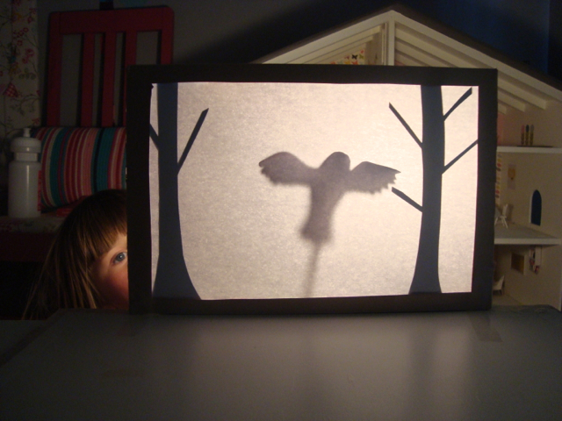

Деревянный экран для теневого театра
Куда надёжнее картонного экрана деревянный. Для его изготовления понадобятся: ДСП, лобзик, линейка или рулетка, карандаш, дрель, наждачная бумага, небольшие навесы, отвёртка, шурупы, белая краска и кисть, плотная ткань (лучше всего белого цвета), липучка, четыре фонарика, петли для проводки, картон, гуашь черного цвета. Необходимо расчертить лист ДСП – оставить небольшие края и наметить центр, который затем будет вырезан. С помощью дрели нужно высверлить отверстия по углам будущего экрана. Вырезать «окно» можно с помощью лобзика. Следующий этап – изготовление боковых частей ширмы. Они должны быть такой же высоты, как и экран. Все детали важно обработать наждачной бумагой. Затем нужно прикрепить навесы и покрасить все детали. Экран для такой ширмы лучше всего сделать из ткани – чтобы можно было снять его и постирать. Закрепить такой экран поможет обычная липучка! Её пришивают по краям ткани и приклеивают на обратную сторону ширмы. Сделать ширму мобильной помогут небольшие фонарики, которые необходимо закрепить на боковых частях ширмы.

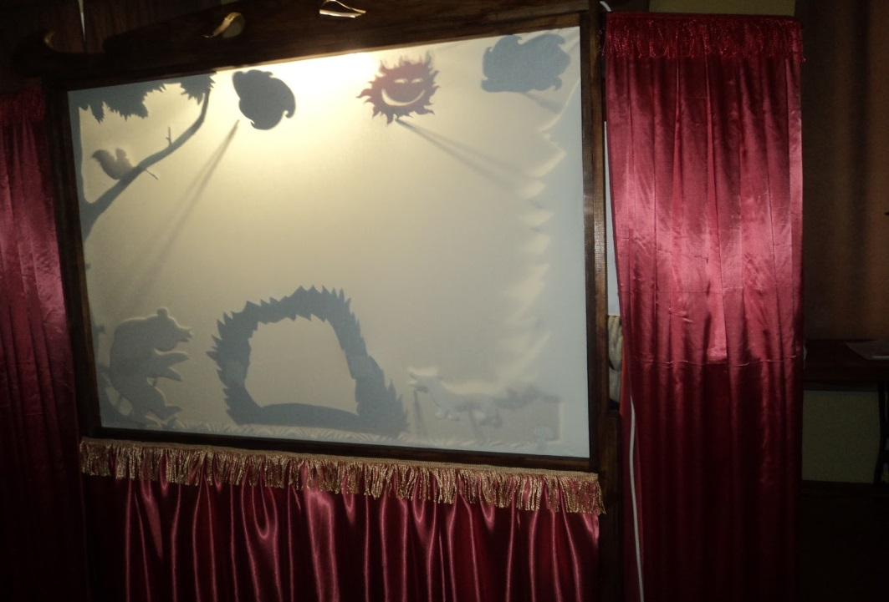

Экраны также могут быть использованы в работе с детьми для театра рук, что дарит огромное количество положительных эмоций детям.
